5.pielikums
Ministru kabineta
2013.gada 19.marta
noteikumiem Nr.154

Liepājas pilsētas administratīvās teritorijas robežas apraksts

2012.gada 1.oktobris
(robežas apraksta sagatavošanas datums)

Nr.  p.k. | Tās zemes vienības kadastra apzīmējums, pa kuru noteikta administratīvās teritorijas robeža | Robežojošās administratīvās teritorijas nosaukums
 | 17000010022 | Baltijas jūra  Grobiņas novads
 | 17000010025 | Grobiņas novads
 | 17000010001 | Grobiņas novads
 | 17000010023 | Grobiņas novads
 | 17000010002 | Grobiņas novads
 | 17000010023 | Grobiņas novads
 | 17000010018 | Grobiņas novads
 | 17000010003 | Grobiņas novads
 | 17000010007 | Grobiņas novads
 | 17000010008 | Grobiņas novads
 | 17000150046 | Grobiņas novads
 | 17000150052 | Grobiņas novads
 | 17000150062 | Grobiņas novads
 | 17000150006 | Grobiņas novads
 | 17000150062 | Grobiņas novads
 | 17000150054 | Grobiņas novads
 | 17000150010 | Grobiņas novads
 | 17000160017 | Grobiņas novads
 | 17000160041 | Grobiņas novads
 | 17000160049 | Grobiņas novads
 | 17000160017 | Grobiņas novads
 | 17000160011 | Grobiņas novads
 | 17000160044 | Grobiņas novads
 | 17000160047 | Grobiņas novads
 | 17000160085 | Grobiņas novads
 | 17000130002 | Grobiņas novads
 | 17000230058 | Grobiņas novads
 | 17000230057 | Grobiņas novads
 | 17000230059 | Grobiņas novads
 | 17000230111 | Grobiņas novads
 | 17000230083 | Grobiņas novads
 | 17000230061 | Grobiņas novads
 | 17000230062 | Grobiņas novads
 | 17000230063 | Grobiņas novads
 | 17000230065 | Grobiņas novads
 | 17000230076 | Grobiņas novads
 | 17000260004 | Grobiņas novads
 | 17000260003 | Grobiņas novads
 | 17000260004 | Grobiņas novads
 | 17000340442 | Grobiņas novads
 | 17000370253 | Grobiņas novads
 | 17000410472 | Grobiņas novads
 | 17000420640 | Grobiņas novads
 | 17000440158 | Grobiņas novads  Nīcas novads
 | 17000440159 | Nīcas novads
 | 17000440173 | Nīcas novads
 | 17000430317 | Nīcas novads
 | 17000430087 | Nīcas novads
 | 17000430142 | Nīcas novads
 | 17000430086 | Nīcas novads
 | 17000430304 | Nīcas novads  Baltijas jūra
 | 17000400438 | Baltijas jūra
 | 17000400428 | Baltijas jūra
 | 17000400429 | Baltijas jūra
 | 17000350189 | Baltijas jūra
 | 17000300021 | Baltijas jūra
 | 17000100030 | Baltijas jūra
 | 17000100335 | Baltijas jūra
 | 17000030006 | Baltijas jūra
 | 17000050011 | Baltijas jūra
 | 17000010016 | Baltijas jūra

Liepājas pilsētas administratīvās teritorijas robežas karte

2012.gada 1.oktobris
(robežas kartes sagatavošanas datums)

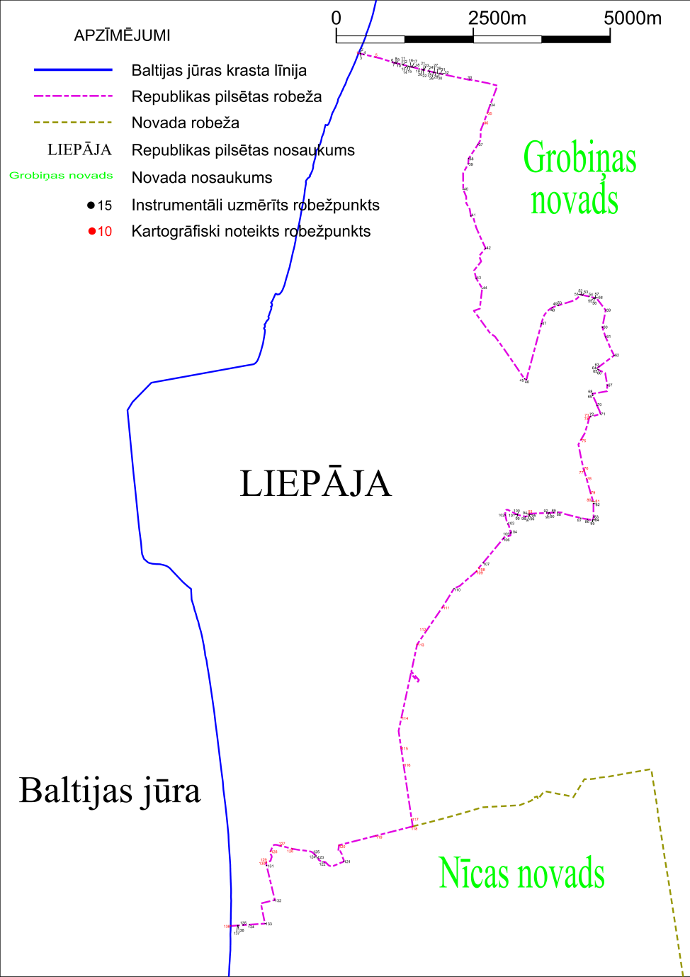

Tieslietu ministra vietā –
iekšlietu ministrs R.Kozlovskis

